Министерство образования Республики Беларусь

Учреждение образования

«Белорусский государственный университет информатики и радиоэлектроники»

Кафедра метрологии и стандартизации

**Отчёт по лабораторной работе №1**

**на тему: «Метрики сложности потока управления программ»:**

Вариант № 3

|  |  |
| --- | --- |
| Выполнил: | студент гр. 953505 Басенко К. А. |
| Проверил: | Грибович А.А. |

Минск 2020

Условие:

3. Ввести массив А (5, 7). Найти сумму элементов каждой строки,

максимальную и минимальную из этих сумм. Вывести массив, полученные

суммы, номера строк, где находятся максимальная и минимальная суммы.

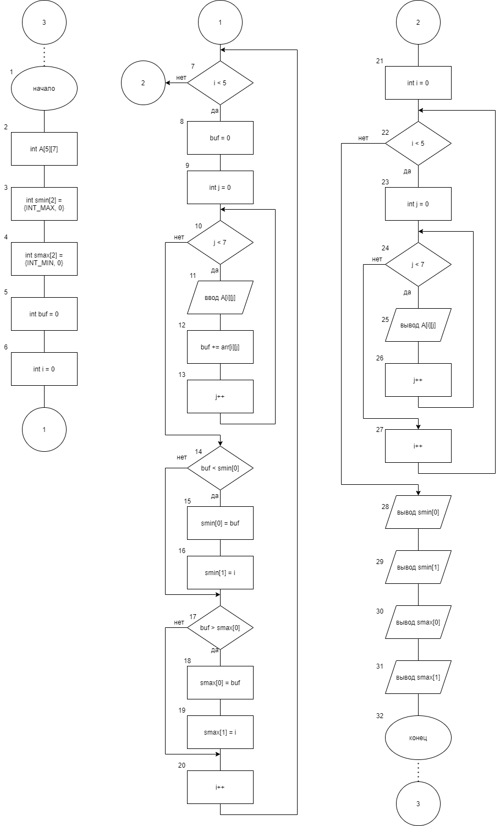

Описание алгоритма:

1. Начало программы;
2. Объявление массива A размером 5x7.
3. Объявление массива smin размером 2, присвоение значений smin[0] = 2147483647, smin[1] = 0;
4. Объявление массива smax размером 2, присвоение значений smax[0] = -2147483648, smax[1] = 0;
5. Объявление переменной buf, присвоение значения 0;
6. Объявление переменной i, присвоение зачения 0;
7. Цикл: если i меньшее 5, то переходим в блок 8, иначе – блок 9.
8. Присвоение значения 0 переменной buf;
9. Объявление переменной j, присвоение знаячения 0;
10. Цикл: если j меньше 7, то переходим в блок 11, иначе – блок 21;
11. Ввод массива A;
12. Прибавление значения элемента массива к переменной buf;
13. Переход на следующую строку массива, увеличивая j, переход в блок 10;
14. Условный оператор: если buf < smin[0], то переходим в блок 15, иначе – в блок 17;
15. Присвоение smin[0] значение переменной buf;
16. Присвоение smin[1] значение переменной i.
17. Условный оператор: если buf > smax[0], то переходим в блок 18, иначе – в блок 20.
18. Присвоение smax[0] значение переменной buf;
19. Присвоение smax[1] значение переменной i;
20. Переход на следующую строку массива, увеличивая i, переход в блок 7;
21. Объявление переменной i присвоение значения 0;
22. Цикл: если i < 5, то переходим в блок 23, иначе – блок 28;
23. Объявление переменной j, присвоение значения 0;
24. Цикл: если j < 7, то переходим в блок 25, иначе – блок 27;
25. Вывод массива A;
26. Переход на следующий столбец массива, увеличивая j, переход в блок 24;
27. Переход на следующую строку массива, увеличивая i, переход в блок 22;
28. Вывод элемента массива smin;
29. Вывод элемента массива smin;
30. Вывод элемента массива smax;
31. Вывод элемента массива smax;
32. Конец программы.

**Расчет метрики Маккейба (цикломатическая сложность графа программы, цикломатическое число Маккейба) для разработанного алгоритма и определение базисных независимых путей:**

Число дуг e = 37, число вершин v = 32, число компонентов связности p=1.  
Цикломатическое число Маккейба равно:

Z(G) = e – v + 2p = 37 – 32 + 2 = 7.

Число базисных независимых путей равно 7:

1. 1-2-3-4-5-6-7(да)-8-9-10(да)-11-12-13-10(нет)-14(да)-15-16-17(да)-18-19-20-7(нет)-21-22(да)-23-24(да)-25-26-24(нет)-27-22(нет)-28-29-30-31-32.
2. 1-2-3-4-5-6-7(нет)-21-22(да)-23-24(да)-25-26-24(нет)-27-22(нет)-28-29-30-31-32.
3. 1-2-3-4-5-6-7(да)-8-9-10(нет)-14(да)-15-16-17(да)-18-19-20-7(нет)-21-22(да)-23-24(да)-25-26-24(нет)-27-22(нет)-28-29-30-31-32.
4. 1-2-3-4-5-6-7(да)-8-9-10(да)-11-12-13-10(нет)-14(нет)-17(да)-18-19-20-7(нет)-21-22(да)-23-24(да)-25-26-24(нет)-27-22(нет)-28-29-30-31-32.
5. 1-2-3-4-5-6-7(да)-8-9-10(да)-11-12-13-10(нет)-14(да)-15-16-17(нет)-20-7(нет)-21-22(да)-23-24(да)-25-26-24(нет)-27-22(нет)-28-29-30-31-32.
6. 1-2-3-4-5-6-7(да)-8-9-10(да)-11-12-13-10(нет)-14(да)-15-16-17(да)-18-19-20-7(нет)-21-22(нет)-28-29-30-31-32.
7. 1-2-3-4-5-6-7(да)-8-9-10(да)-11-12-13-10(нет)-14(да)-15-16-17(да)-18-19-20-7(нет)-21-22(да)-23-24(нет)-27-22(нет)-28-29-30-31-32.

**Расчет метрики Джилба (определяет логическую сложность программы как насыщенность программы условными операторами) для разработанного алгоритма:**

Для схемы алгоритма значение метрики Джилба CL = 6, cl = 0.187 (Количество операторов программы равно 32), CLI = 1.

CL — количество условных операторов, характеризующее абсолютную сложность программы; cl — насыщенность программы условными операторами, характеризующая относительную сложность программы; cl определяется как отношение CL к общему количеству операторов программы. CLI максимальный уровень вложенности условного оператора.

|  |  |  |  |  |  |  |
| --- | --- | --- | --- | --- | --- | --- |
| Свойства подграфов  программы | Номер вершины выбора | | | | | |
| 7 | 10 | 14 | 17 | 22 | 24 |
| Номер вершины перехода | 8, 21 | 11, 14 | 15, 17 | 18, 20 | 23, 28 | 25, 27 |
| Скорректированная сложность вершин | 16 | 5 | 3 | 3 | 8 | 4 |
| Номер вершин подграфа | 7, 8, 9, 10, 11, 12, 13, 14, 15, 16, 17, 18, 19, 20 | 10, 11, 12, 13 | 14, 15, 16 | 17, 18, 19 | 22, 23, 24, 25, 26, 27 | 24, 25, 26 |
| Номер нижней границы графа | 21 | 28 | 17 | 20 | 28 | 27 |

|  |  |  |  |  |  |  |  |  |
| --- | --- | --- | --- | --- | --- | --- | --- | --- |
| Номер вершины графа | 1 | 2 | 3 | 4 | 5 | 6 | 7 | 8 |
| Скорректированная сложность | 1 | 1 | 1 | 1 | 1 | 1 | 16 | 1 |

|  |  |  |  |  |  |  |  |  |
| --- | --- | --- | --- | --- | --- | --- | --- | --- |
| Номер вершины графа | 9 | 10 | 11 | 12 | 13 | 14 | 15 | 16 |
| Скорректированная сложность | 1 | 5 | 1 | 1 | 1 | 3 | 1 | 1 |

|  |  |  |  |  |  |  |  |  |
| --- | --- | --- | --- | --- | --- | --- | --- | --- |
| Номер вершины графа | 17 | 18 | 19 | 20 | 21 | 22 | 23 | 24 |
| Скорректированная сложность | 3 | 1 | 1 | 1 | 1 | 8 | 1 | 4 |

|  |  |  |  |  |  |  |  |  |  |
| --- | --- | --- | --- | --- | --- | --- | --- | --- | --- |
| Номер вершины графа | 25 | 26 | 27 | 28 | 29 | 30 | 31 | 32 | Sa |
| Скорректированная сложность | 1 | 1 | 1 | 1 | 1 | 1 | 1 | 0 | 64 |

So = 1-(v-1)/Sa = 1-(32-1)/64 = 0.515625

Результаты:

|  |  |
| --- | --- |
| Метрики сложности потока управления | Сложность алгоритма |
| Метрика Маккейба Z(G) | 7 |
| Абсолютная сложность программы CL по метрике Джилба | 6 |
| Относительная сложность cl по метрике Джилба | 0.187 |
| Максимальный уровень вложенности условного оператора CLI по метрике Джилба | 1 |
| Метрика граничных значений (абсолютная граничная сложность программы) Sa метрика граничных значений (относительная граничная сложность программы) So | 0.515625 |